

实验报告四

学生姓名： 黄志龙 学 号：6103114023 专业班级：计科141班

实验类型：□验证 √ 综合 □设计□创新 实验日期： 2017.5.10 实验成绩：

- 实验项目名称
用JSP+JavaBean开发购物车
- 实验目的
- 理解JavaBean的含义，掌握JavaBean的使用；
- 掌握EL和JSTL的使用；
- 掌握JDBC编程。
- 实验基本原理
- 参考教材实训4.1的示例，要求制作一个购物车程序，包括以下功能：
- 展示商品列表
- 选取商品加入购物车
- 展示购物车内商品列表
- 从购物车中删去某件商品

- 实验步骤
ShowCommodityList.jsp

<%@page language="java" pageEncoding="utf-8" import="java.util.*"%>
<%@page import="com.xbf.dao.CommodityDAO"%>
<%@page import="com.xbf.factory.CommodityDAOFactory"%>
<%@page import="com.xbf.bean.Commodity;"%>
<%@ taglib prefix="c" uri="http://java.sun.com/jsp/jstl/core"%>
<%@ taglib prefix="fmt" uri="http://java.sun.com/jsp/jstl/fmt"%>

<html>
<head>
<title>
购物车列表
</title>

<link rel="stylesheet" type="text/css" href="./css/bootstrap.min.css">
</head>
<body>
<%
if(request.getParameter("commodityId") != null) { //如果commodityId参数为空
List<Commodity> car = null; //声明一个购物车
if(session.getAttribute("car") == null) { //如果session中不存在购物车
car = new ArrayList<Commodity>(); //新建一个ArrayList实例
}else {
car = (List<Commodity>)session.getAttribute("car");//从session中得到购物车
}
//通过DAO工厂类获得DAO实例
CommodityDAO commodityDAO = CommodityDAOFactory.getCommodityDAOInstance();
//获得commodityId参数，并进行类型转换
int commodityId = Integer.parseInt(request.getParameter("commodityId"));
car.add(commodityDAO.findCommodityById(commodityId));//将商品添加到购物车中
session.setAttribute("car",car);//将购物车保存在session中
}
if(request.getParameter("listId") != null) { //判断listId是否为空
//取得session中购物车
List<Commodity> car = (List<Commodity>)session.getAttribute("car");
int listId = Integer.parseInt(request.getParameter("listId"));
car.remove(listId);//移除listId对应的商品信息
session.setAttribute("car",car);//将重新购物车保存到session中
}
%>
<center><h1>实验四（李荣福）</h1></center>
<div align="center">
<a href="ShowCommodityList.jsp"><button>继续购物</button></a></td>
<br>
<br>
</div>

<center><h2>你已经购买了如下商品:</h2></center>
<table align="center" width="500" border="1">
<tr>
<td>商品ID</td>
<td>商品名称</td>
<td>商品价格</td>
<td>删除</td>
</tr>
<%-- 输出购物车中商品信息 --%>
<c:forEach var="commodity" items="${sessionScope.car}" varStatus="stat">
<tr>
<td>${commodity.commodityId }</td>
<td>${commodity.commodityName }</td>
<td><fmt:formatNumber type="currency" value="${commodity.price * commodity.agio}"/></td>
<td><a href="AddToCar.jsp?listId=${stat.index}">删除</a></td>
</tr>
</c:forEach>

</table>
</body>
</html>

AddToCar.jsp

<%@page language="java" pageEncoding="utf-8" import="java.util.List"%>
<%@page import="com.xbf.dao.CommodityDAO"%>
<%@ taglib prefix="c" uri="http://java.sun.com/jsp/jstl/core"%>
<%@ taglib prefix="fmt" uri="http://java.sun.com/jsp/jstl/fmt"%>
<%@page import="com.xbf.factory.CommodityDAOFactory"%>
<%@page import="com.xbf.bean.Commodity"%>
<html>
<head>
<title>
商品列表
</title>

<link rel="stylesheet" type="text/css" href="./css/bootstrap.min.css">
</head>
<body>
<%
//通过DAO工厂类获得DAO实现类实例
CommodityDAO commodityDAO = CommodityDAOFactory.getCommodityDAOInstance();
//查找所有商品记录
List<Commodity> commodityList = commodityDAO.findAllCommodity();
//将所有记录保存到page范围
pageContext.setAttribute("commodityList",commodityList);
%>
<center><h1>实验四（李荣福）——商品列表</h1></center>
<table align="center" width="700" border="1">
<tr>
<td>商品ID</td>
<td>商品名称</td>
<td>商品价格</td>
<td>商品折扣</td>
<td>优惠价格</td>
<td>购买</td>
</tr>
<c:forEach var="commodity" items="${pageScope.commodityList}"><%-- 利用循环，从数据库输出商品信息 --%>
<tr>
<td>${commodity.commodityId }</td>
<td>${commodity.commodityName }</td>
<td><fmt:formatNumber type="currency" value="${commodity.price}"/></td>
<td>${commodity.agio }</td>
<td><fmt:formatNumber type="currency" value="${commodity.price * commodity.agio}"/></td>
<td><a href="AddToCar.jsp?commodityId=${commodity.commodityId }">购买</a></td>
</tr>
</c:forEach>
<div align="center">
<a href="AddToCar.jsp"><button>查看我的购物车</button></a></td>
<br>
<br>
</div>
</table>
</body>
</html>

数据库如下：
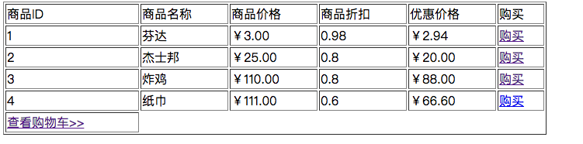

实验结果如下：
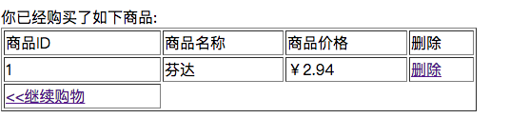
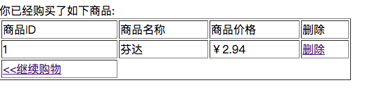
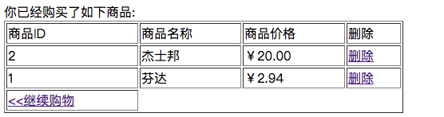

- 实验总结
通过这次实验我学会使用JavaBean封装JDBC操作。此次实验用到了数据库的基本操作，最简单的比如说增删改查。学会了如何连接数据库，以及DAO接口的使用，此次实验的大部分代码是课本上的代码，自己稍做了修改。最难得地方在于连接数据库 连接好数据库就好弄很多了

